12.10.2016 № 21

О включении выявленного объекта культурного наследия «Здание школы», начало XX в. (Владимирская область, Суздальский район, пос. Боголюбово, ул. Ленина, д. 26) в единый государственный реестр объектов культурного наследия (памятников истории и культуры) народов Российской Федерации в качестве объекта культурного наследия регионального значения и утверждении границ его территории

В соответствии с Федеральным законом от 25.06.2002 № 73-ФЗ «Об объектах культурного наследия (памятниках истории и культуры) народов Российской Федерации», постановлением Губернатора области от 17.10.2007 № 774 «Об утверждении Положения о Государственной инспекции по охране объектов культурного наследия администрации Владимирской области» постановляю:
- Включить выявленный объект культурного наследия (памятник) «Здание школы», начало XX в. (Владимирская область, Суздальский район, пос. Боголюбово, ул. Ленина, д. 26) в единый государственный реестр объектов культурного наследия (памятников истории и культуры) народов Российской Федерации в качестве объекта культурного наследия регионального значения.
2. Утвердить границы территории объекта культурного наследия регионального значения «Здание школы», начало XX в. (Владимирская область, Суздальский район, пос. Боголюбово, ул. Ленина, 26) согласно приложению к настоящему постановлению.
3. Контроль за исполнением данного постановления возложить на и.о. начальника отдела государственного надзора и государственной охраны объектов культурного наследия А.В. Куликова.
4. Настоящее постановление вступает в силу со дня его официального опубликования.

Начальник Государственной инспекции Е.И. Гранкин

Приложение
к постановлению Государственной инспекции

от 12.10.2016 № 21

Карта (схема)
границ территории объекта культурного наследия регионального значения «Здание школы», начало XX в. (Владимирская область, Суздальский район, пос. Боголюбово, ул. Ленина, д. 26)

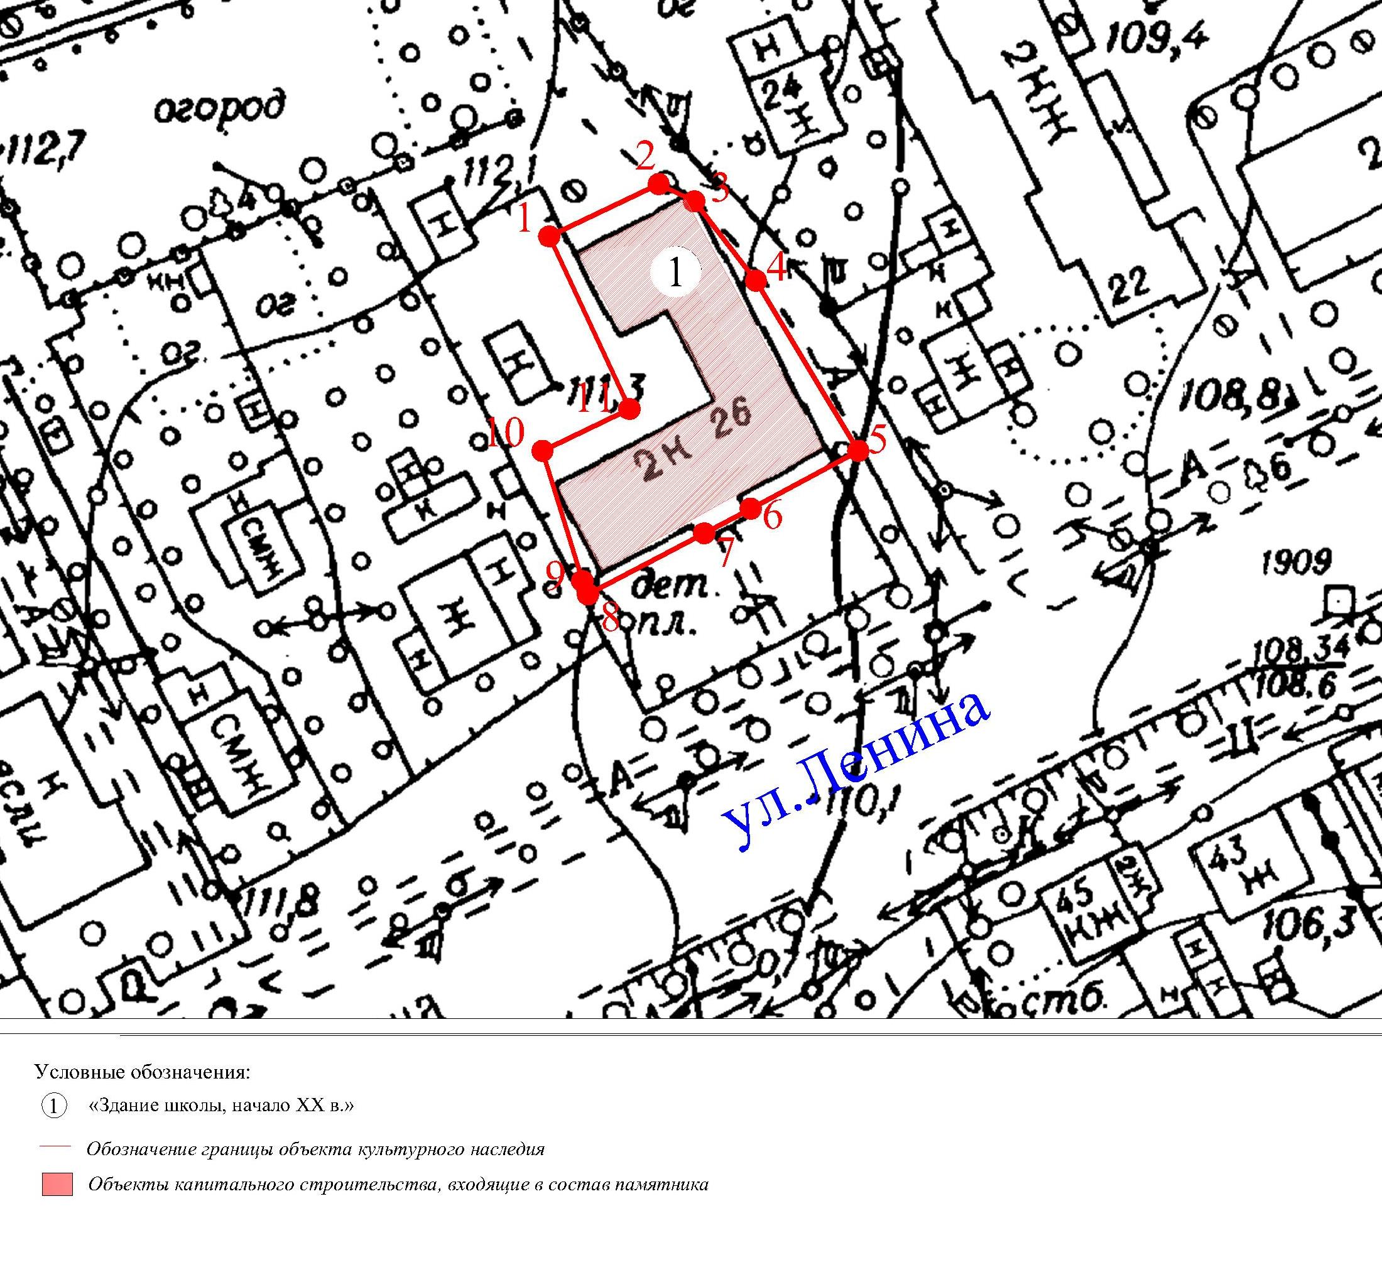

Описание
границ территории объекта культурного наследия регионального значения
«Здание школы», начало XX в. (Владимирская область, Суздальский район, пос. Боголюбово, ул. Ленина, д. 26)

Границы территории объекта культурного наследия регионального значения «Здание школы», начало XX в. (Владимирская область, Суздальский район, пос. Боголюбово, ул. Ленина, д. 26) проходят от точки 1 до точки 11 следующим образом:
Северная граница проходит в 2-х метрах от северного фасада основного пристроя (от т.1 до т.2).
Восточная граница проходит по границе земельного участка с кадастровым номером: 33:05:010101:825 (от т.2 до т.5).
Южная граница проходит по границе земельного участка с кадастровым номером: 33:05:010101:825 (от т.5 до т.8).
Западная граница проходит по границе земельного участка с кадастровым номером: 33:05:010101:825 (от т.8 до т.10), далее в 2-х метрах от северного фасада здание (от т.10 до т.11), далее в 2-х метрах от западного фасада основного пристроя к зданию (от т.11 до т.1).

Координаты поворотных (характерных) точек к карте (схеме)
границ территории объекта культурного наследия «Здание школы, начало XX в.»
( Владимирская область, Суздальский район, поселок Боголюбово, ул. Ленина, 26).
(система координат местная МСК-33)

Обозначение характерных точек | Координаты
Обозначение характерных точек | X | Y
1 | 199335.06 | 229685.13
2 | 199342.11 | 229699.89
3 | 199339.79 | 229704.66
4 | 199329.09 | 229713.02
5 | 199306.15 | 229726.80
6 | 199298.35 | 229712.27
7 | 199295.03 | 229706.01
8 | 199286.78 | 229690.34
9 | 199288.60 | 229689.59
10 | 199306.14 | 229684.24
11 | 199311.78 | 229695.94
1 | 199335.06 | 229685.13

